IMPLANTACIÓN DE SISTEMAS OPERATIVOS



TAREA 10

ISMAEL CARRASCO CUBERO

# Contenidos

Contenidos 2

**1 –** Haciendo uso de **Ninite** crea una agrupación para instalar los siguientes programas: **CutePDF, Zoom y Spotify**. Usa el instalador resultante para instalar los tres programas en Windows 10. 3

**2 –**En Windows 10 instala el administrador de paquetes para Windows **Chocolatey.**Una vez instalado utiliza Chocolatey para instalar el editor**Notepad++**. La instalación la puedes realizar desde CMD o desde PowerShell. Ambas opciones son válidas. 5

**3 –**Utiliza TeamViewer para administrar un ordenador con Ubuntu. Utiliza el ordenador anfitrión (tu máquina real) para conectarte. Crea desde el anfitrión usando TeamViewer una carpeta con el nombre "**ISO2023_NombrePrimerApellido**" donde NombrePrimerApellido será tu nombre y primer apellido. 8

**4 –** En Windows 10 usaremos el asistente rápido para control remoto : 14

**Proporciona asistencia**utilizando el asistente rápido de control remoto de Windows. Consejo: utiliza una cuenta de hotmail para generar el código de seguridad de asistencia. Si no tienes una cuenta en hotmail es aconsejable que crees una para realizar este apartado. 14

**Solicita asistencia** utilizando el asistente rápido de control remoto de Windows. Deberás introducir el código de seguridad generado en el anterior apartado. Permite la asistencia remota. 14

**Finaliza** la asistencia remota. 14

# **1 –** Haciendo uso de **Ninite** crea una agrupación para instalar los siguientes programas: **CutePDF, Zoom y Spotify**. Usa el instalador resultante para instalar los tres programas en Windows 10.

Como primer paso, iremos a la web de ninite y seleccionaremos las aplicaciones que deseamos incluir pulsando sobre sus casillas de verificación

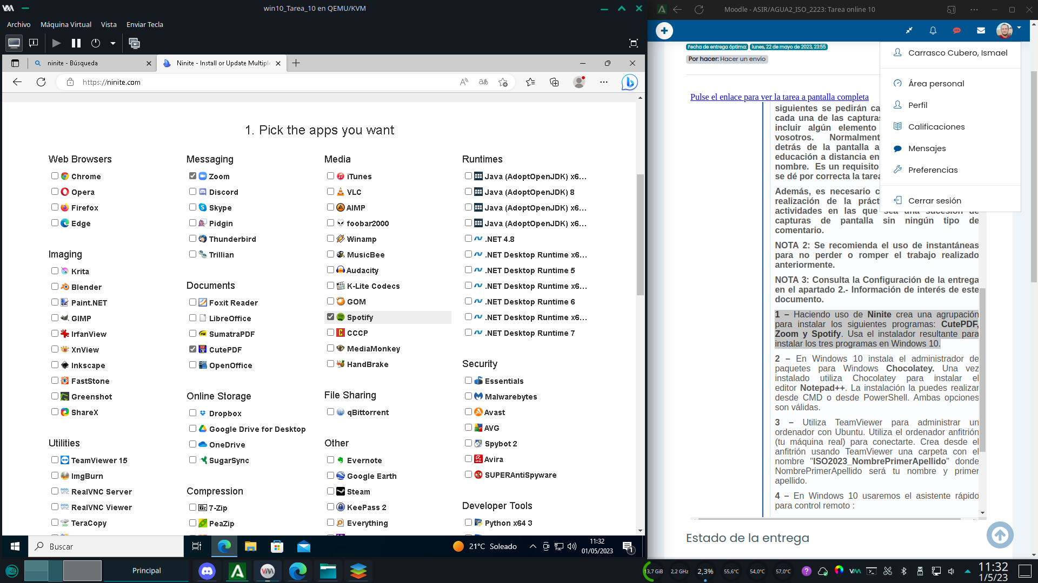

Tras escogerlas, pulsamos sobre get your ninite para descargar el instalador

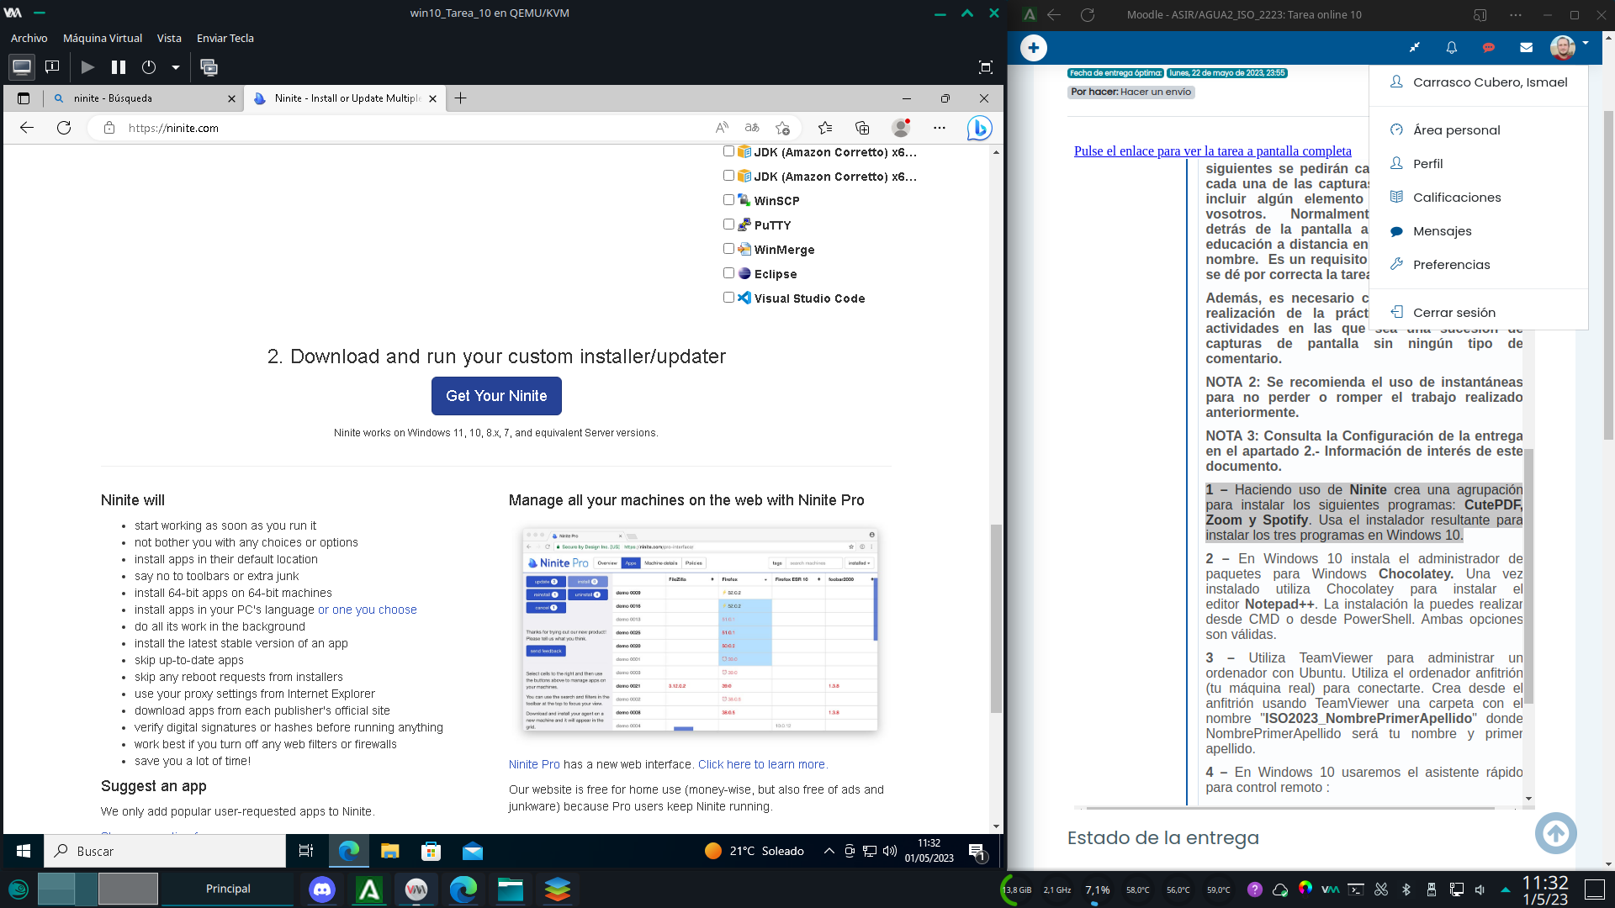

El instalador queda descargado, tan solo tenemos que ejecutarlo y automáticamente comenzara a instalar todas las aplicaciones escogidas. Una vez finalizado, pulsaremos en close.

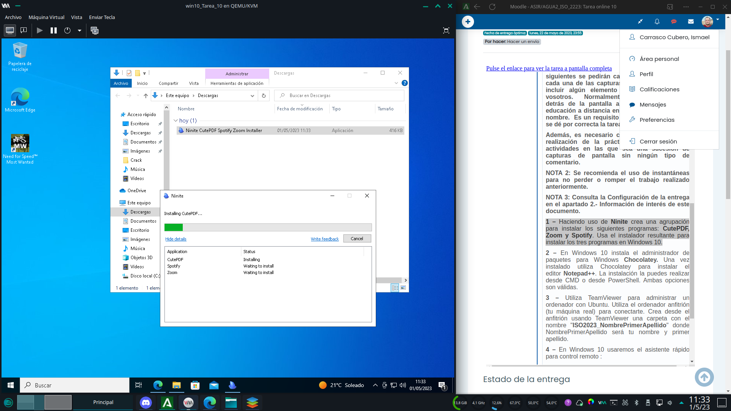

Podemos ver que las aplicaciones quedan instaladas

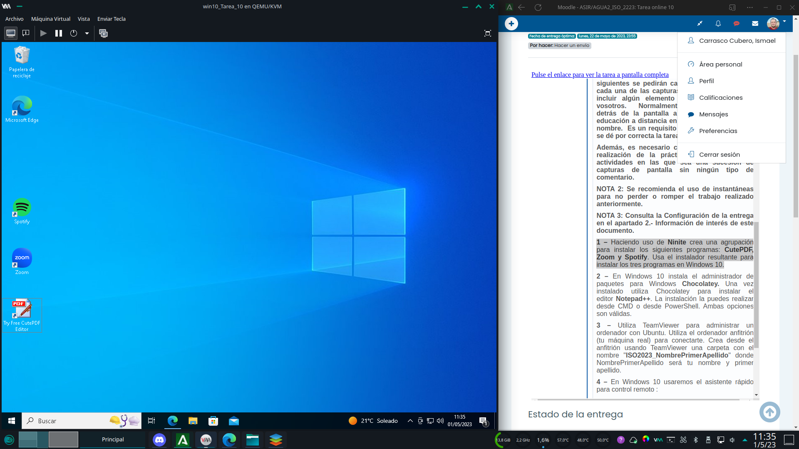

# **2 –**En Windows 10 instala el administrador de paquetes para Windows **Chocolatey.**Una vez instalado utiliza Chocolatey para instalar el editor**Notepad++**. La instalación la puedes realizar desde CMD o desde PowerShell. Ambas opciones son válidas.

Comenzamos con la instalación de chocolatey, comprobamos el estado de la directiva de prevención de ejecución

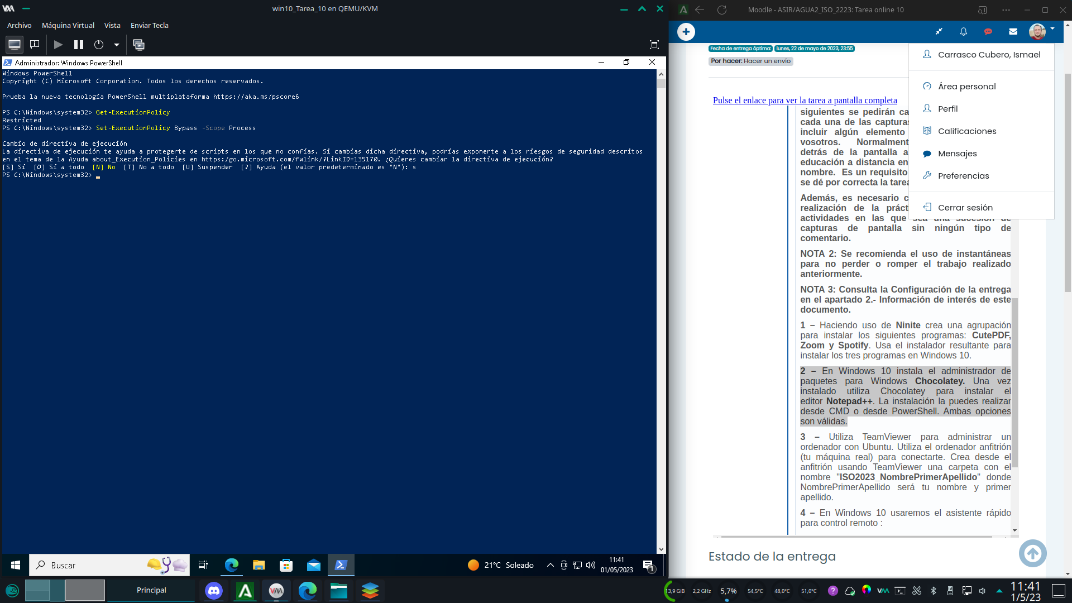

Puesto que esta configurada en modo restrictivo, usamos el correspondiente comando en powershell para eliminar la restricción.

A continuación instalamos el software el comando proporcionado por la web de chocolatey, y el software quedara instalado.

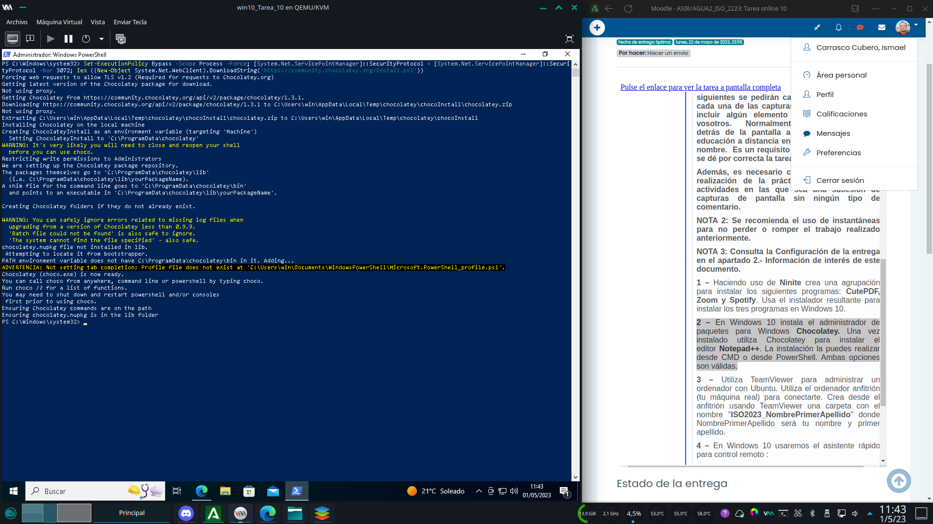

Como desconocemos el nombre del paquete notepad++, ejecutamos **choco find notepad++** para buscar dicho paquete. Lo instalamos con la orden **choco install notepadplusplus** tal y como se muestra en los resultados de búsqueda.

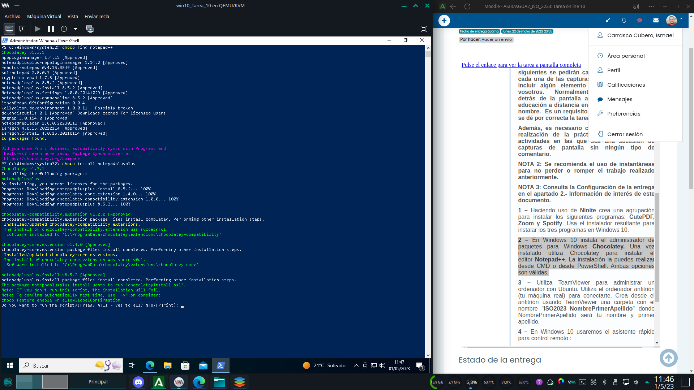

Chocolatey nos pedirá confirmación para ejecutar los scripts postinstalacion, aceptamos dicha ejecución y la instalación se completa

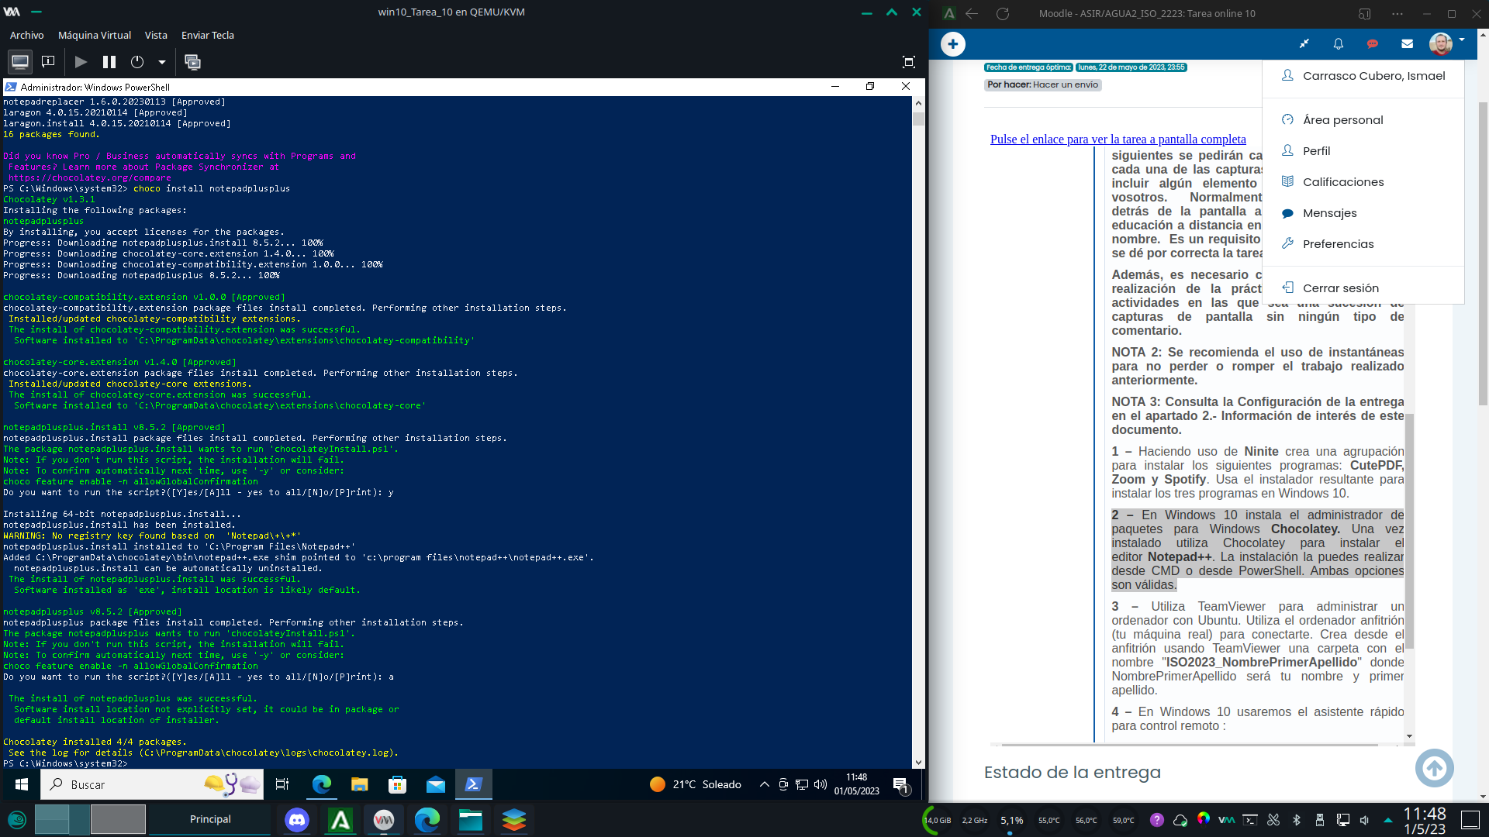

Comprobamos que el software queda instalado correctamente

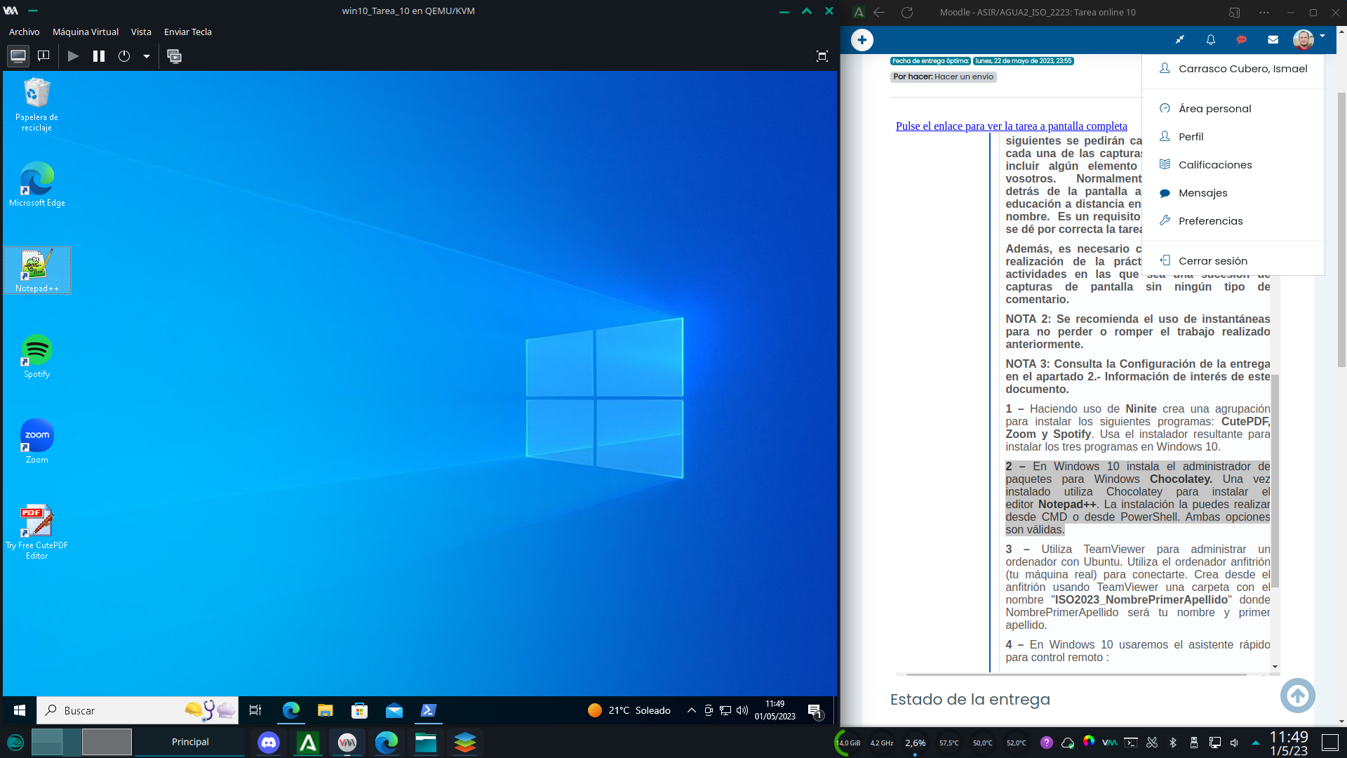

# **3 –**Utiliza TeamViewer para administrar un ordenador con Ubuntu. Utiliza el ordenador anfitrión (tu máquina real) para conectarte. Crea desde el anfitrión usando TeamViewer una carpeta con el nombre "**ISO2023_NombrePrimerApellido**" donde NombrePrimerApellido será tu nombre y primer apellido.

Comenzamos descargando el paquete teamviewer para distros basadas en deb (ubuntu en este caso) en la maquina a administrar

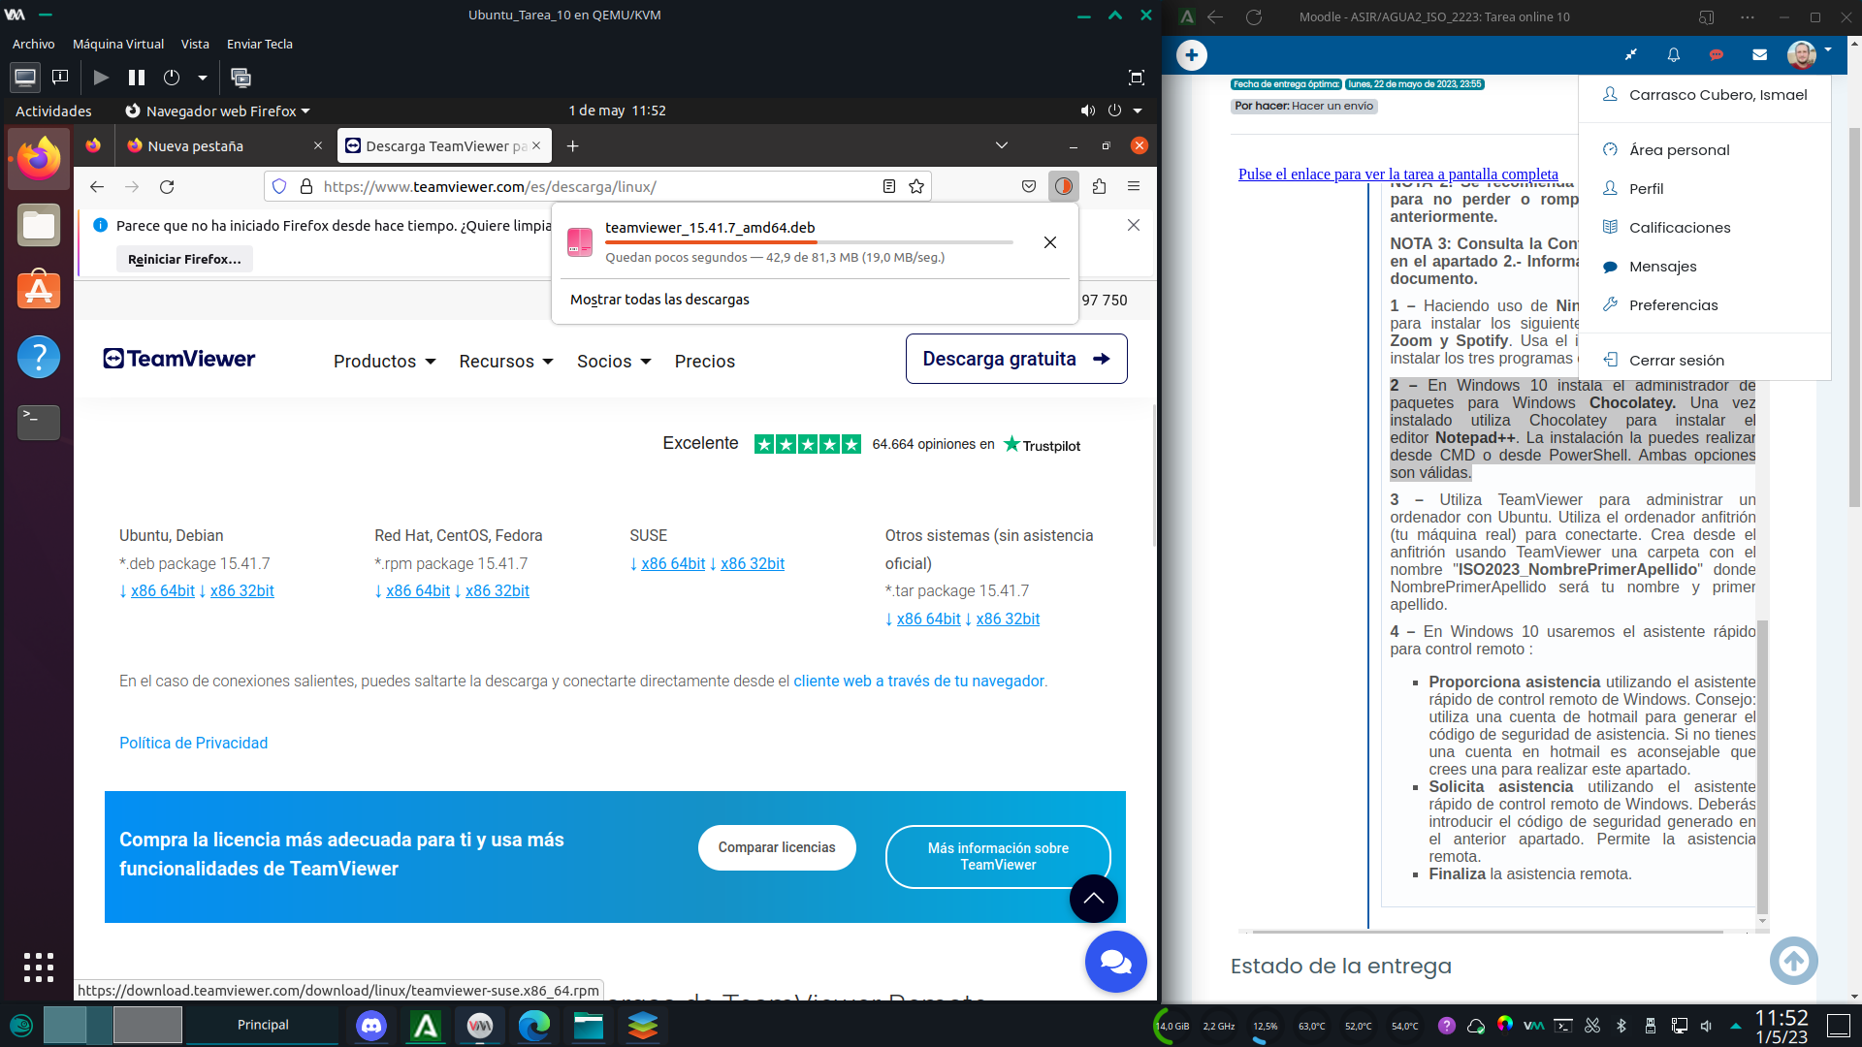

Ejecutamos la instalación del paquete descargado

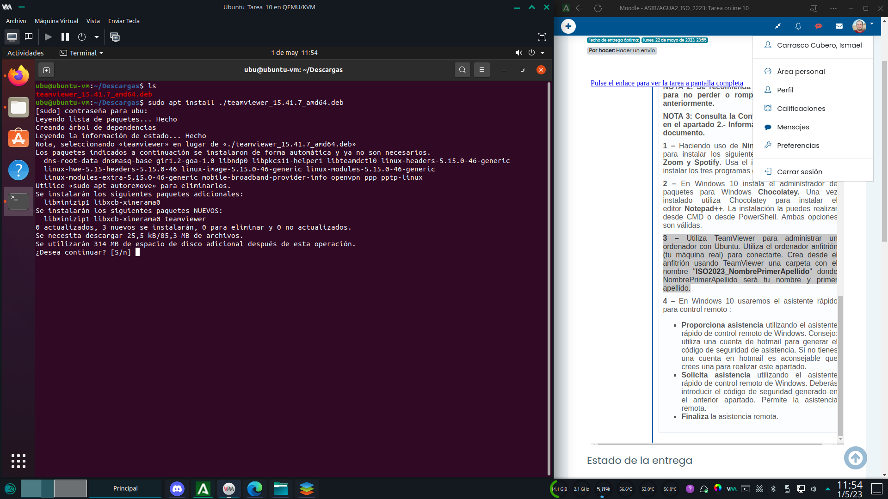

Instalación completada

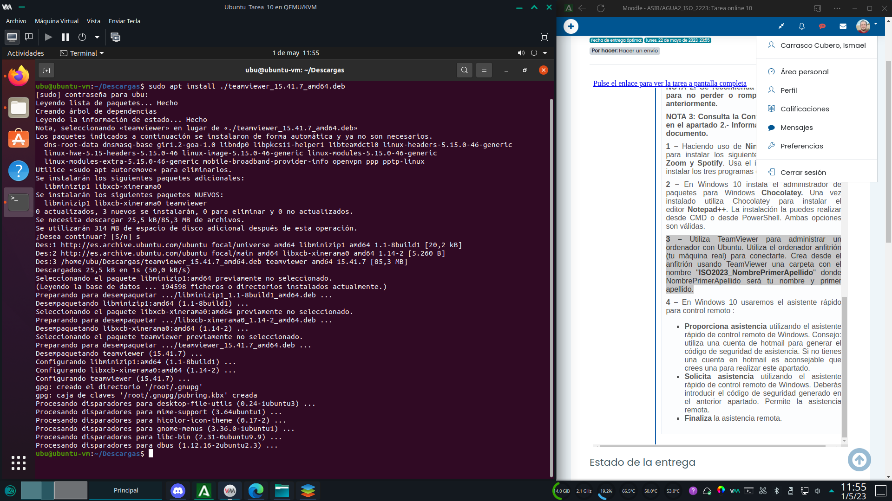

Descargamos el paquete correspondiente a la maquina que va a administrar, en este caso mi host OpenSuse

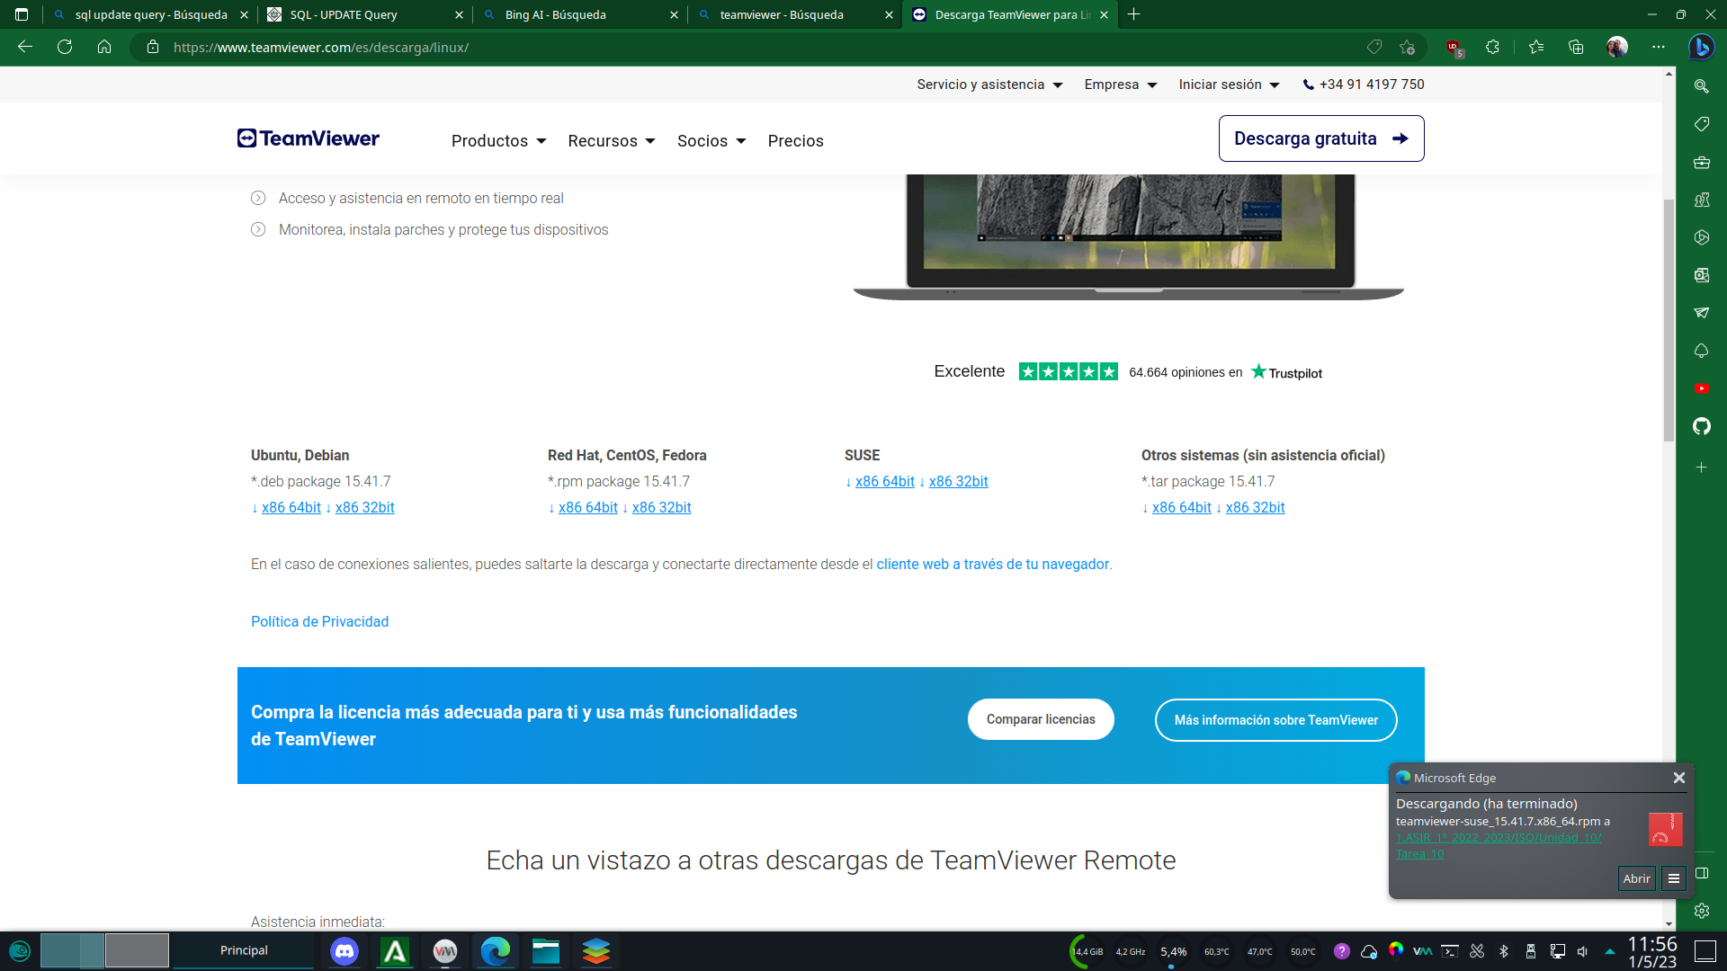

Instalo teamviewer en mi maquina personal con el gestor de paquetes zypper (**zypper in /ruta/al/paquete**)

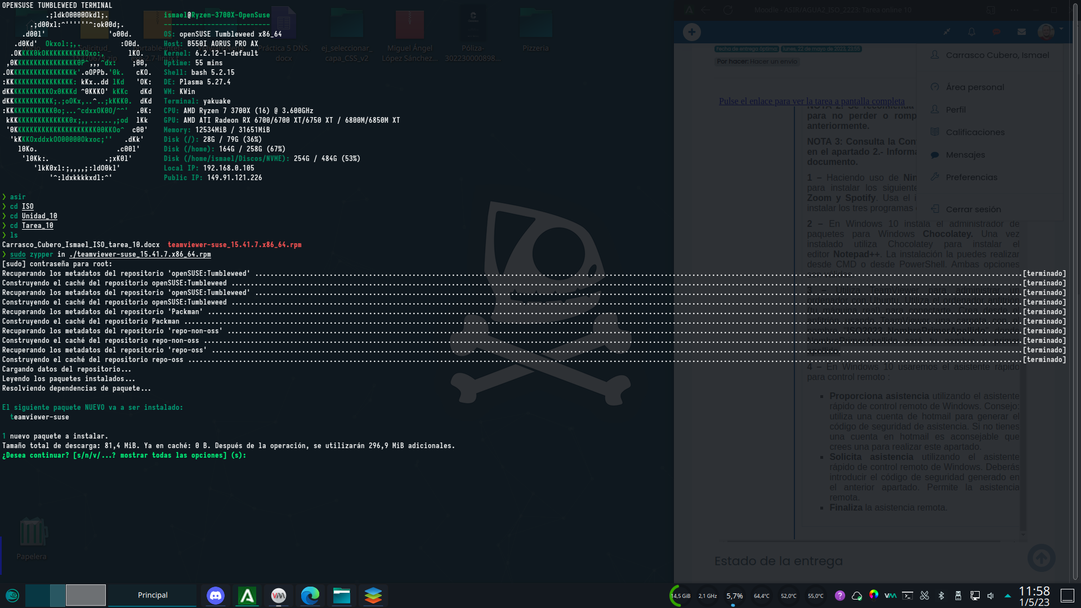

Tras ignorar la ausencia de clave publica el gestor termina la instalación del paquete

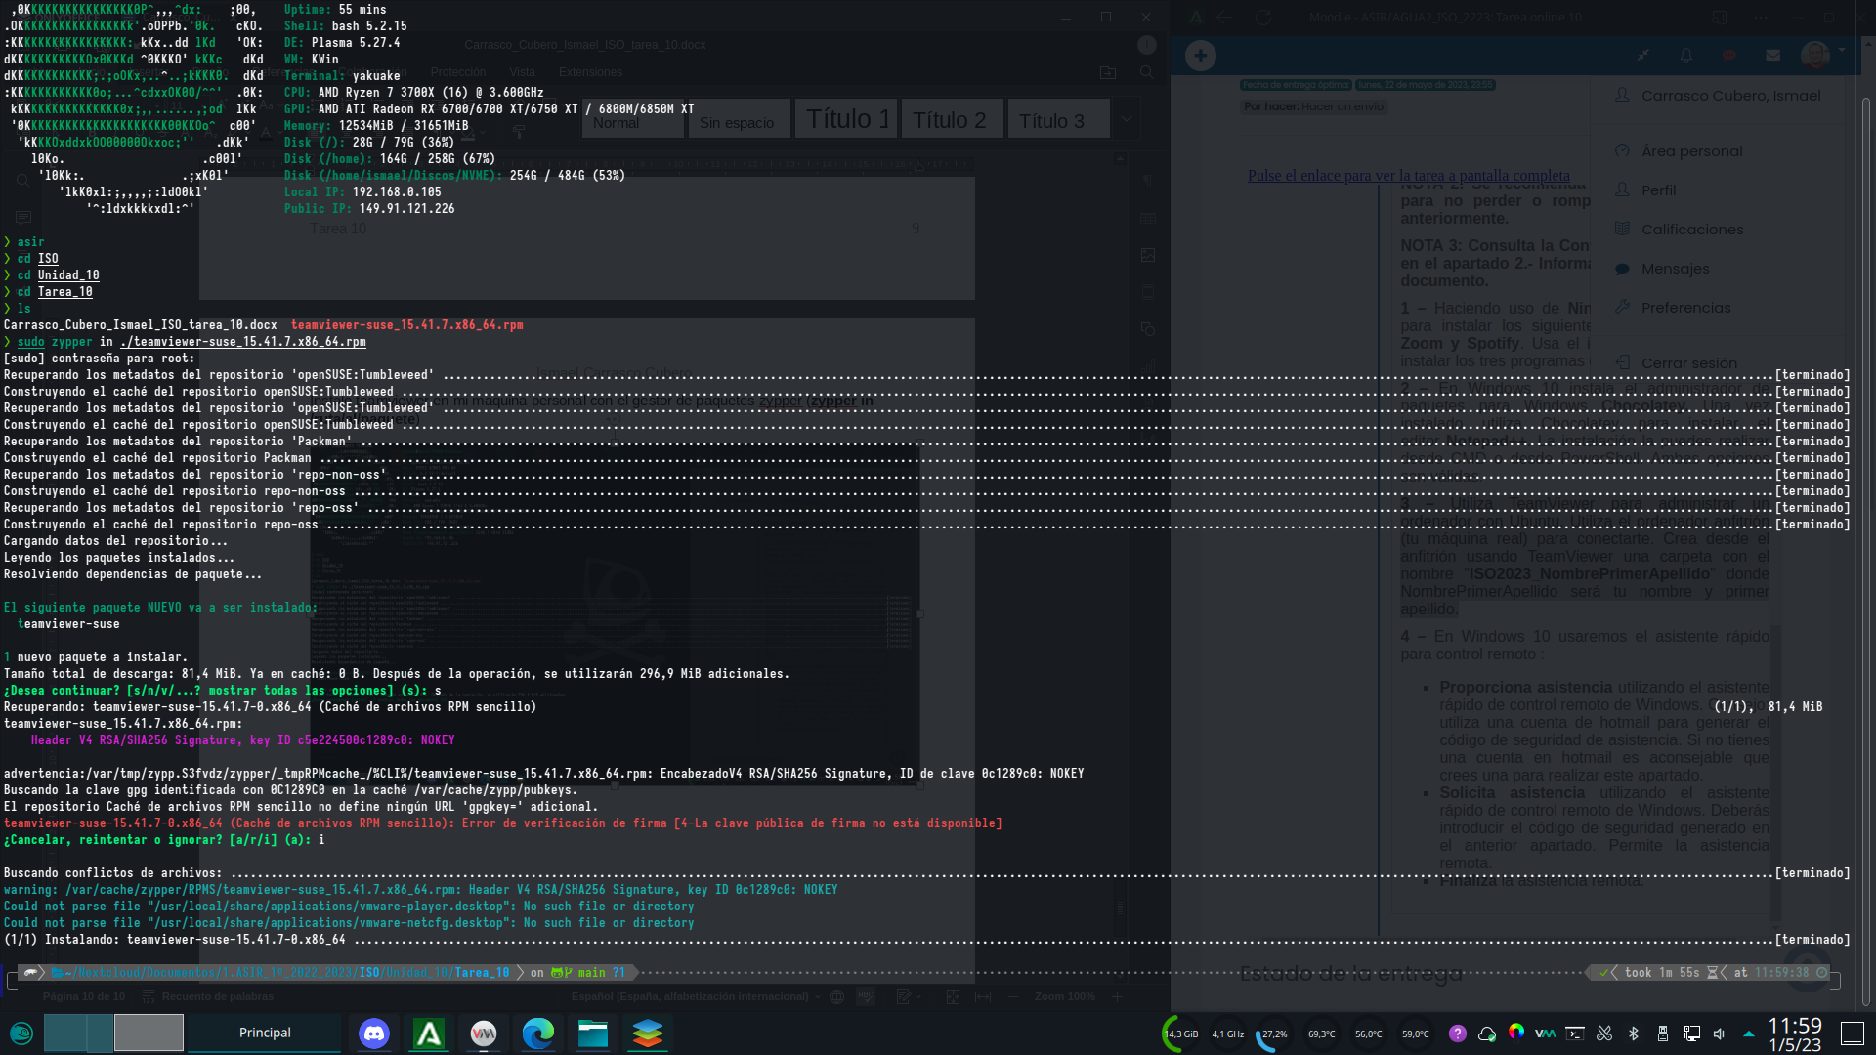

Aceptamos el EULA de teamviewer (ha de hacerse en ambas maquinas)

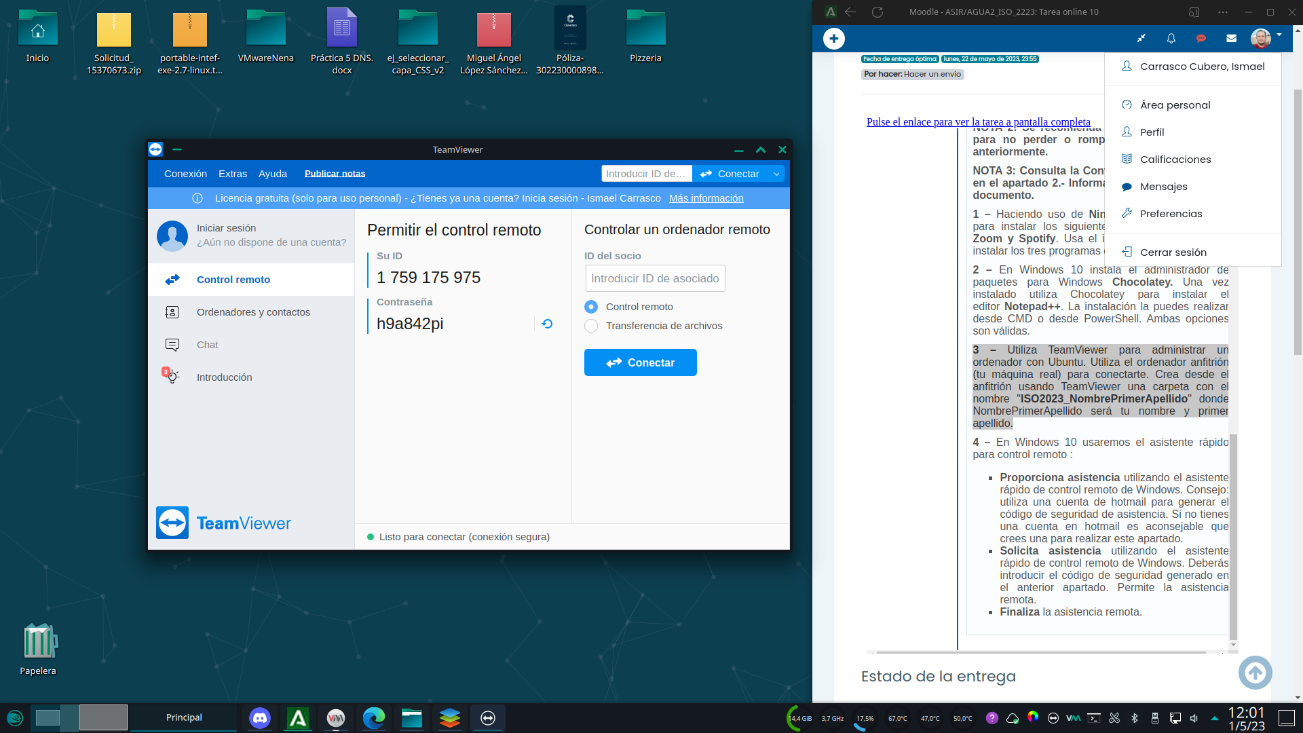

Obtenemos los datos para poder conectar a la maquina ubuntu a administrar

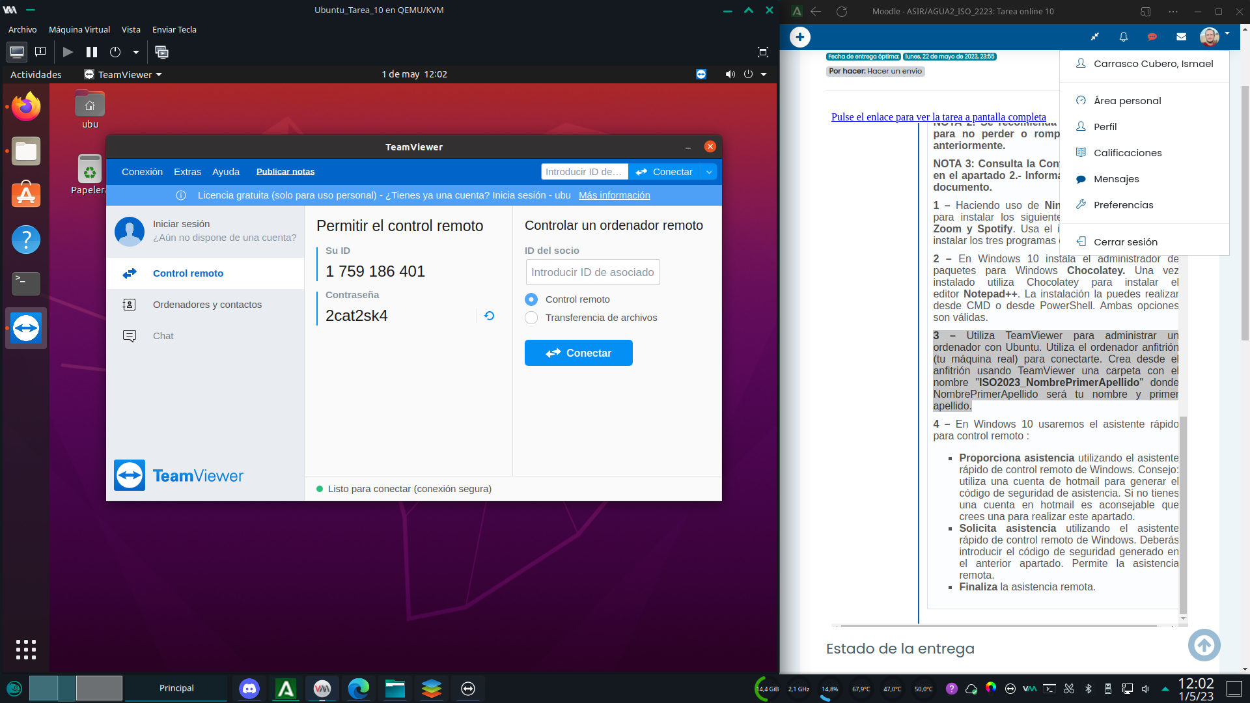

Conectamos a la maquina ubuntu desde el host en modo cliente con los datos proporcionados por teamviewer en la maquina ubuntu

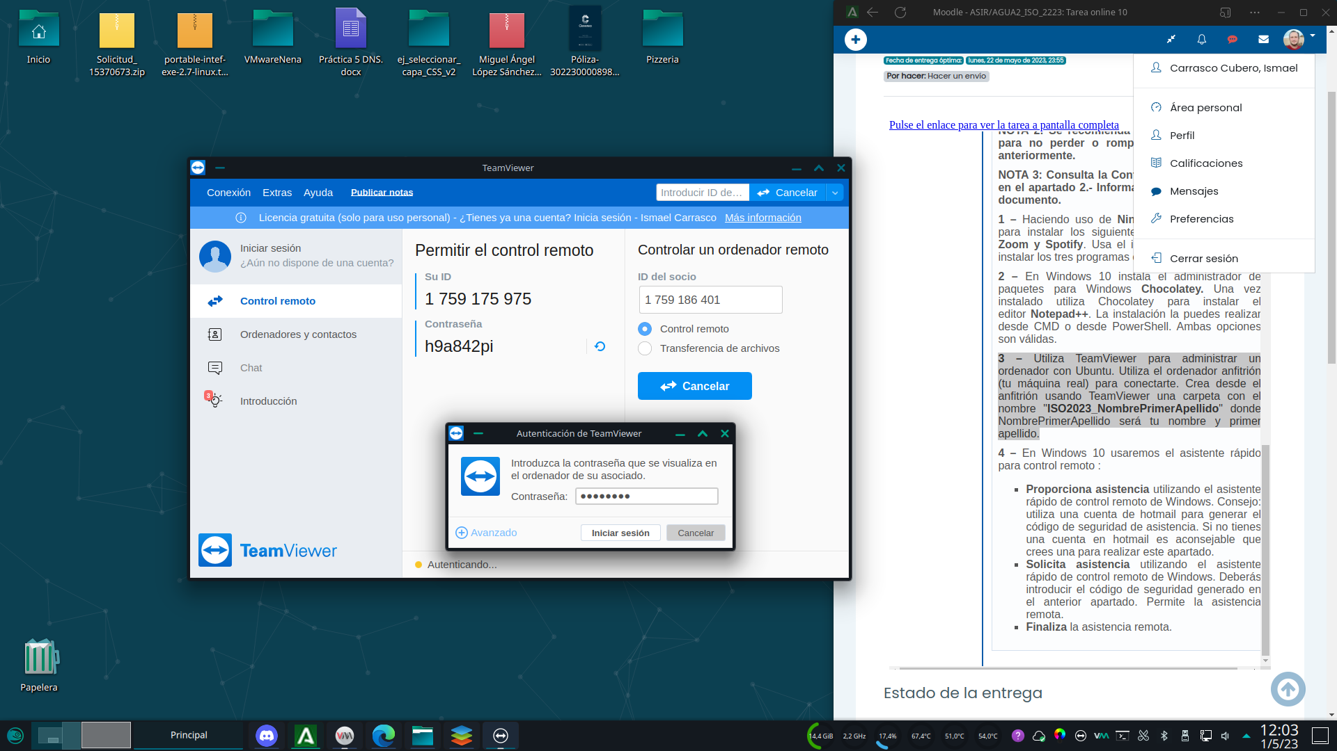

Quedamos conectados a la maquina de ubuntu desde nuestro host. Crearemos la carpeta solicitada en el escritorio

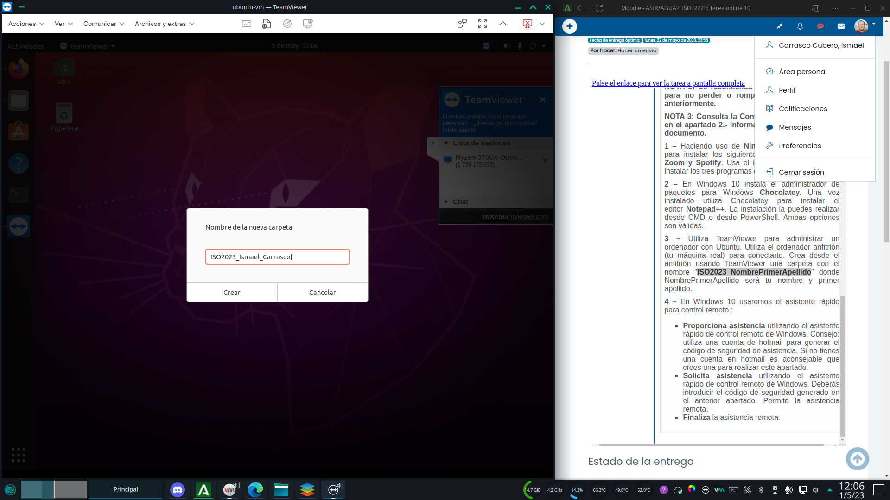

Si volvemos a la maquina ubuntu, vemos que efectivamente la carpeta esta donde se creo desde teamviewer

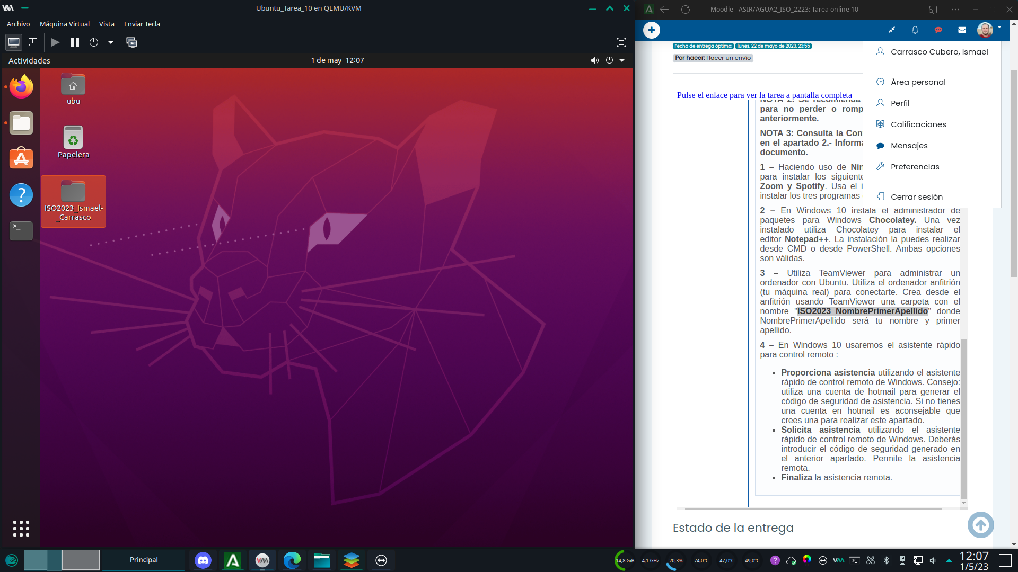

# **4 –** En Windows 10 usaremos el asistente rápido para control remoto :

# **Proporciona asistencia**utilizando el asistente rápido de control remoto de Windows. Consejo: utiliza una cuenta de hotmail para generar el código de seguridad de asistencia. Si no tienes una cuenta en hotmail es aconsejable que crees una para realizar este apartado.

# **Solicita asistencia** utilizando el asistente rápido de control remoto de Windows. Deberás introducir el código de seguridad generado en el anterior apartado. Permite la asistencia remota.

# **Finaliza** la asistencia remota.

Comenzamos habilitando la asistencia remota en el equipo que solicitara asistencia

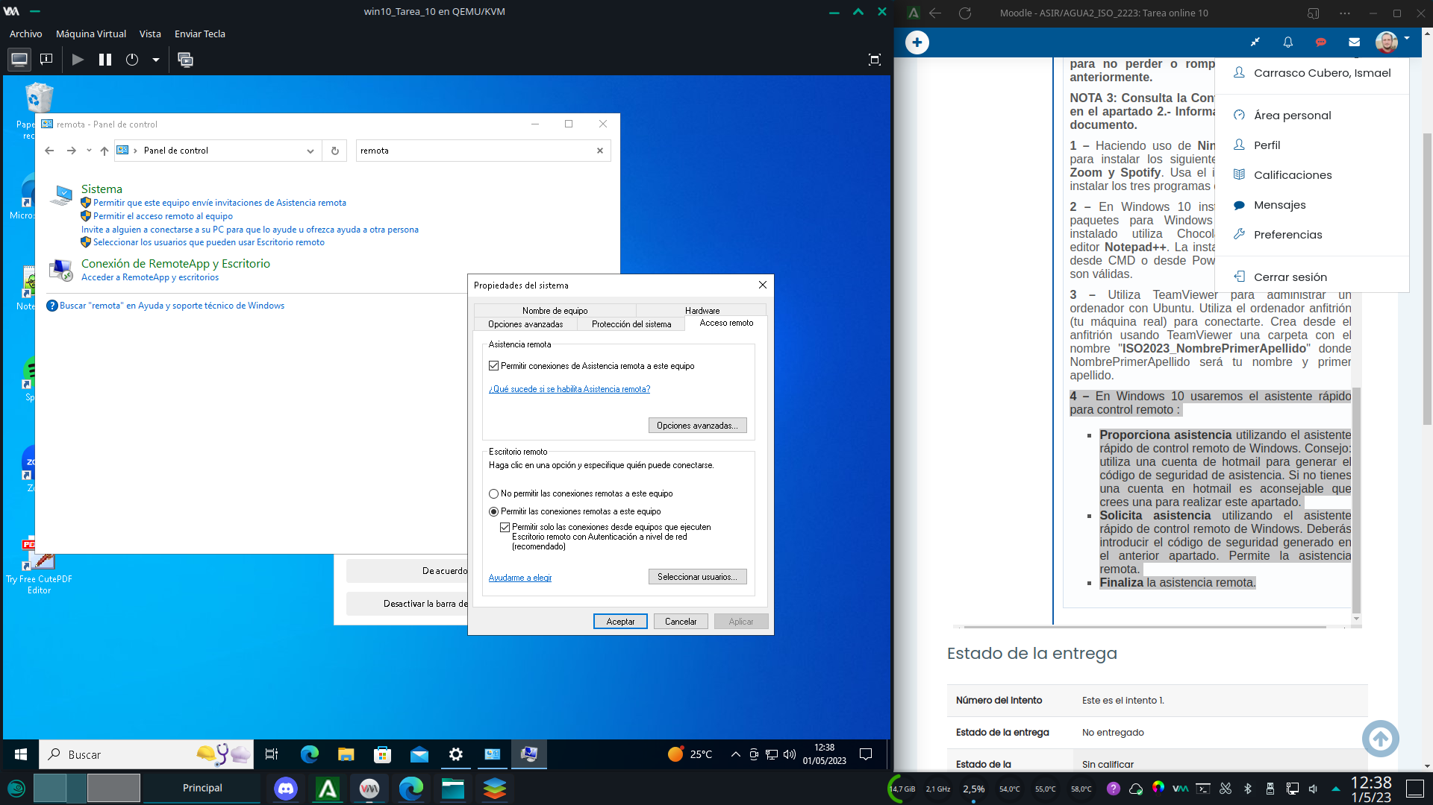

Comenzamos el asistente para solicitar asistencia

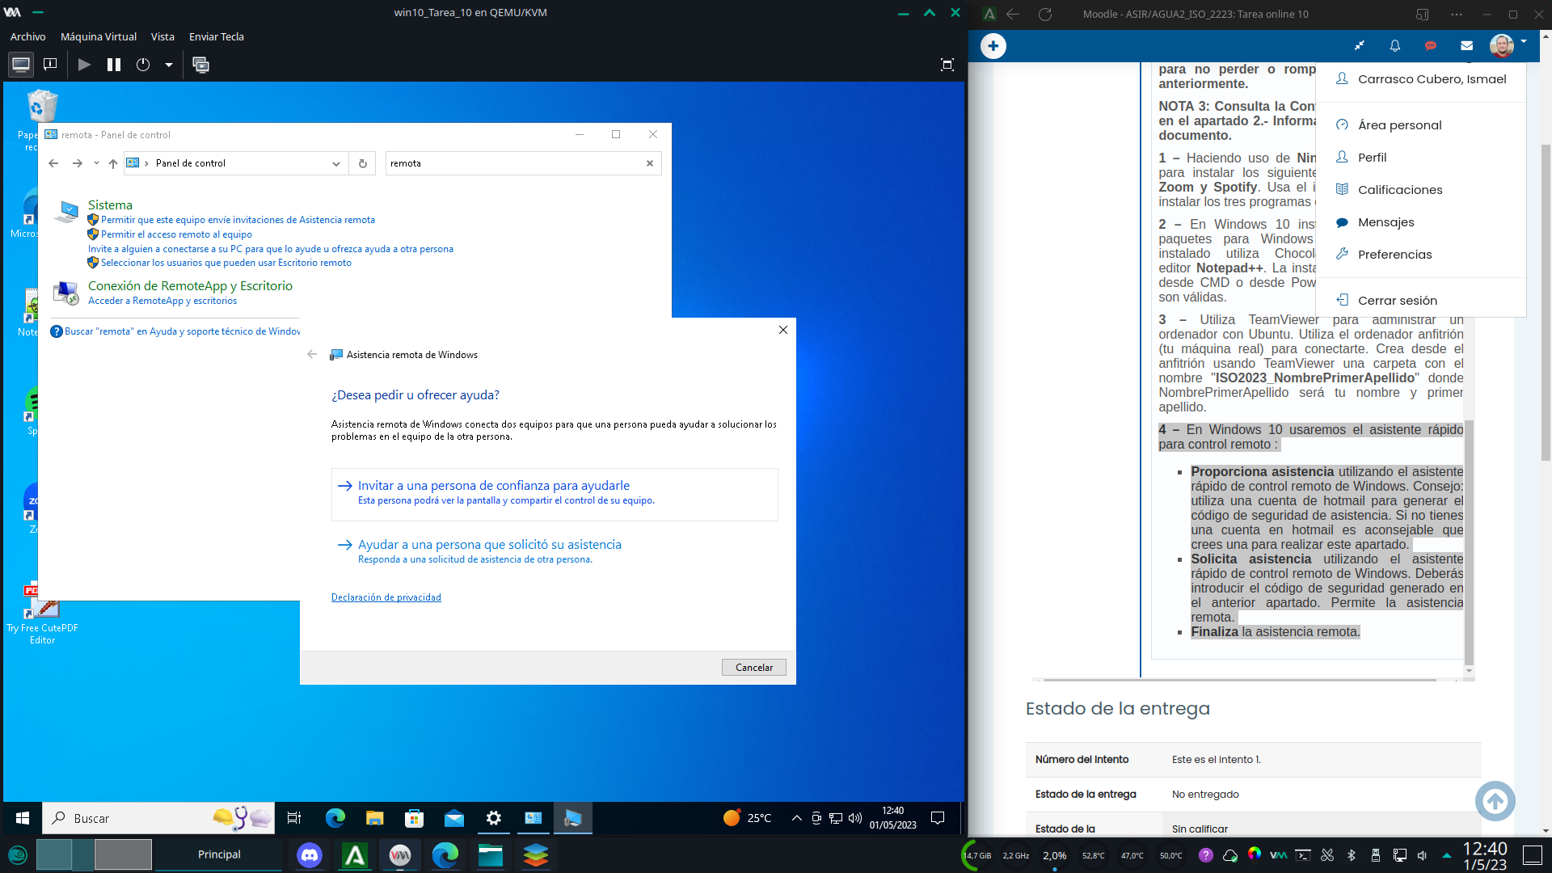

Guardamos la invitación como archivo

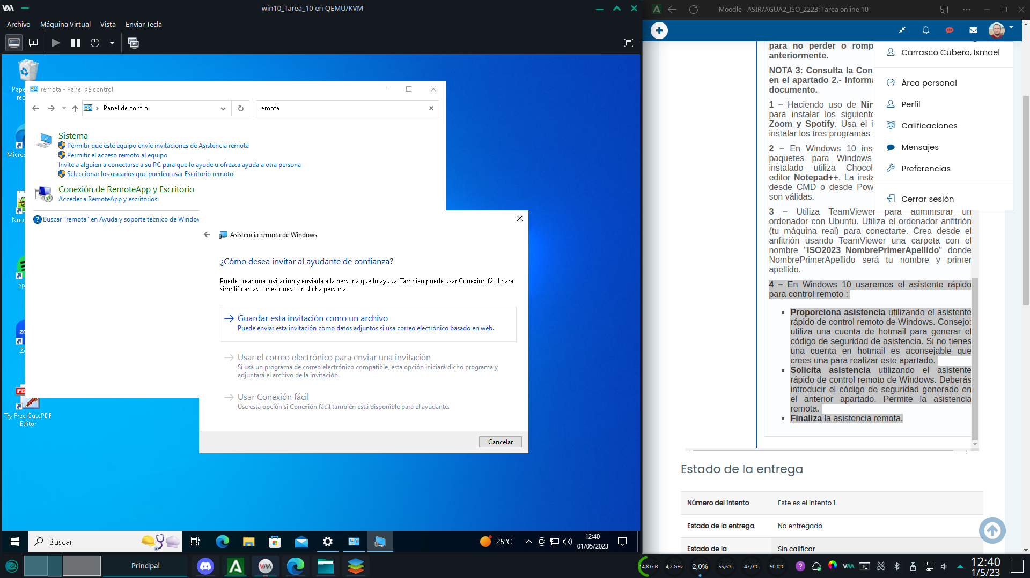

Aparentemente el servidor de asistencia esta listo en la maquina y el archivo queda guardado localmente para enviarlo a la persona que conectara. Lo enviaremos por email, simulando que otra persona en una segunda maquina recibe la invitación

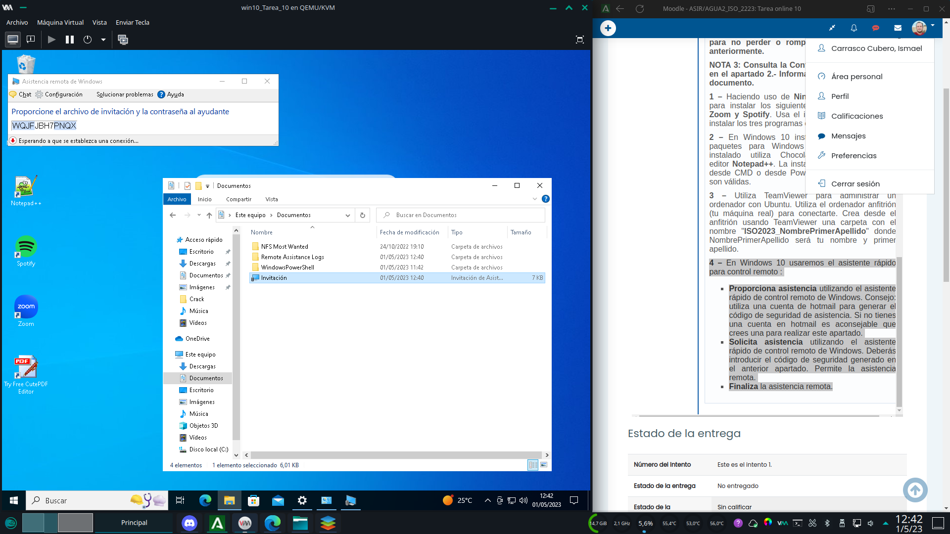

Nos vamos a la maquina que proporcionara la asistencia, en este caso otra maquina virtual que tengo para las tareas de GBD con mysqlWorkbench

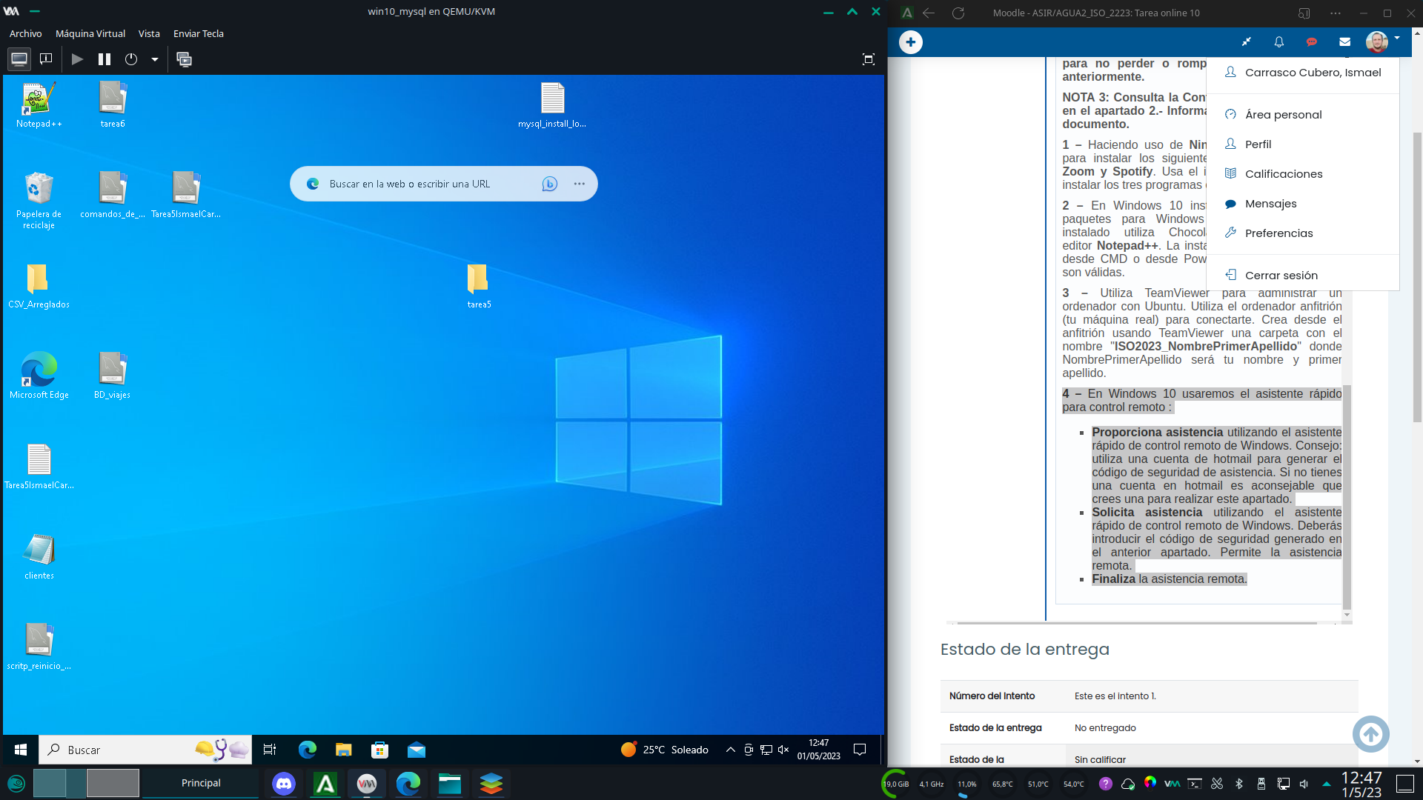

Descargamos el archivo de invitación enviado por email

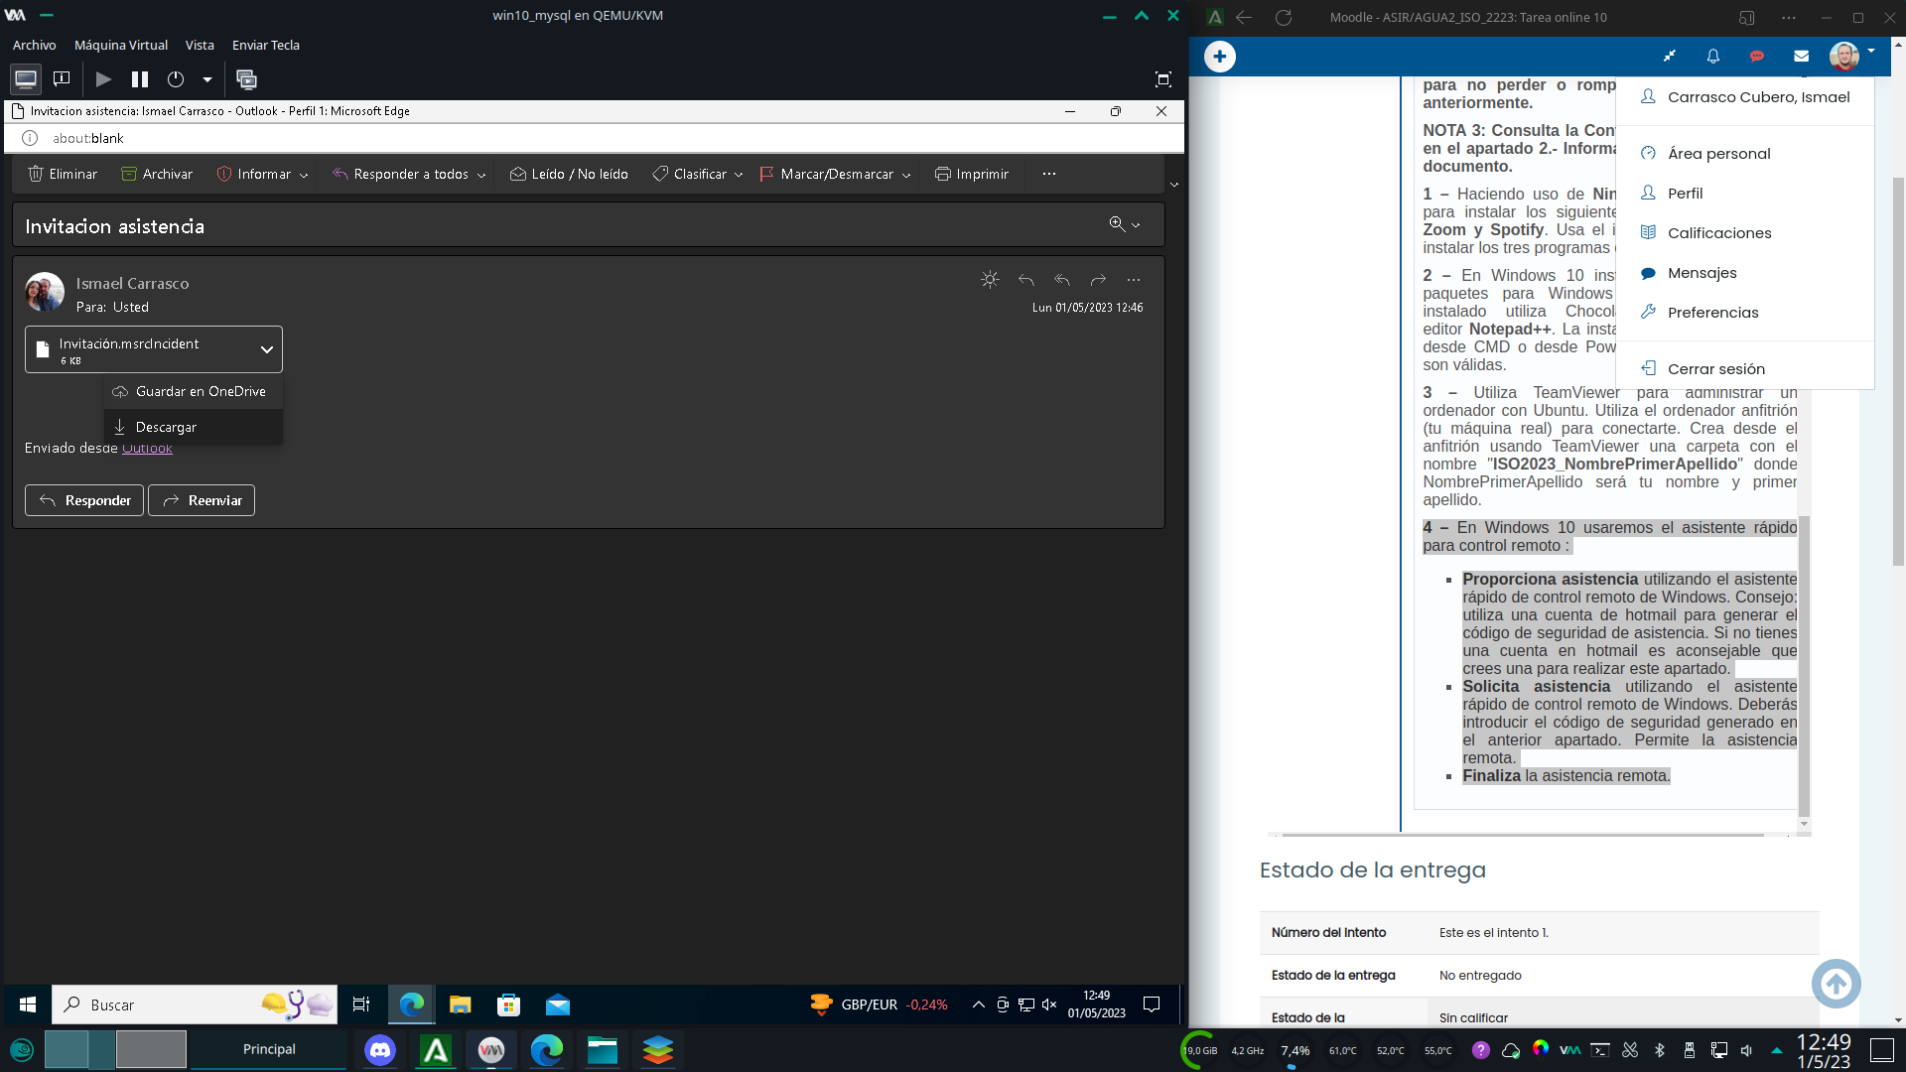

Ejecutamos el archivo e introducimos la contraseña que nos proporciona el solicitante de asistencia

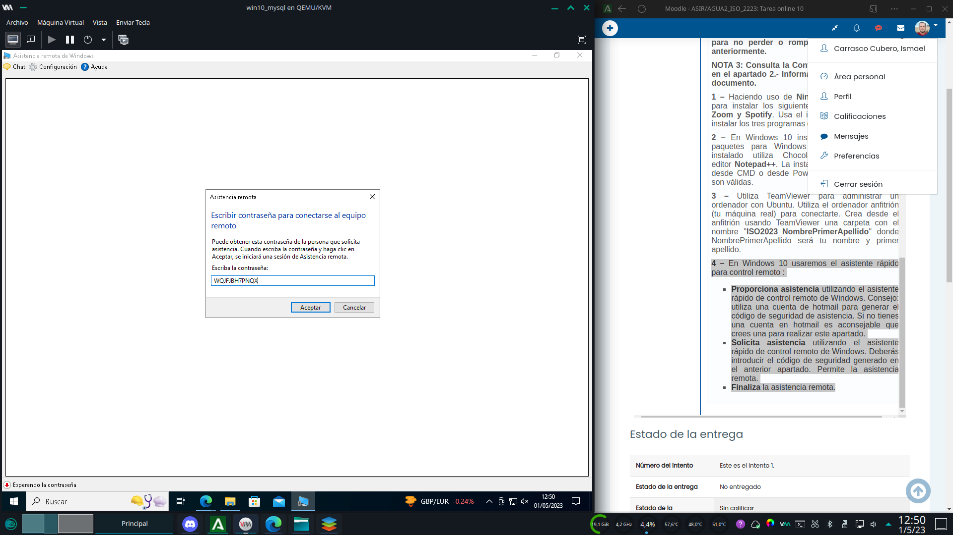

Debemos aceptar la conexión en el ordenador a asistir

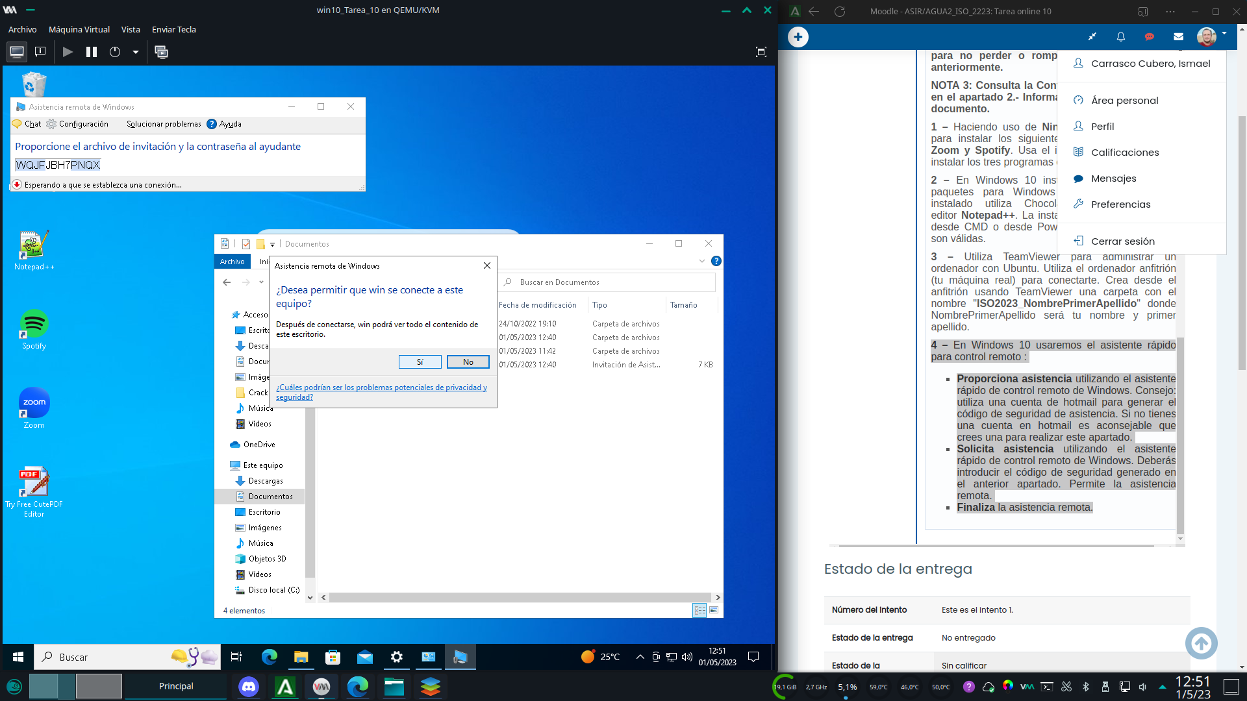

El resultado no es el que esperaba, la pantalla esta completamente deformada, me imagino que debido a los drivers de pantalla de las maquinas virtuales (es de esperar que en equipos físicos funcione mejor)

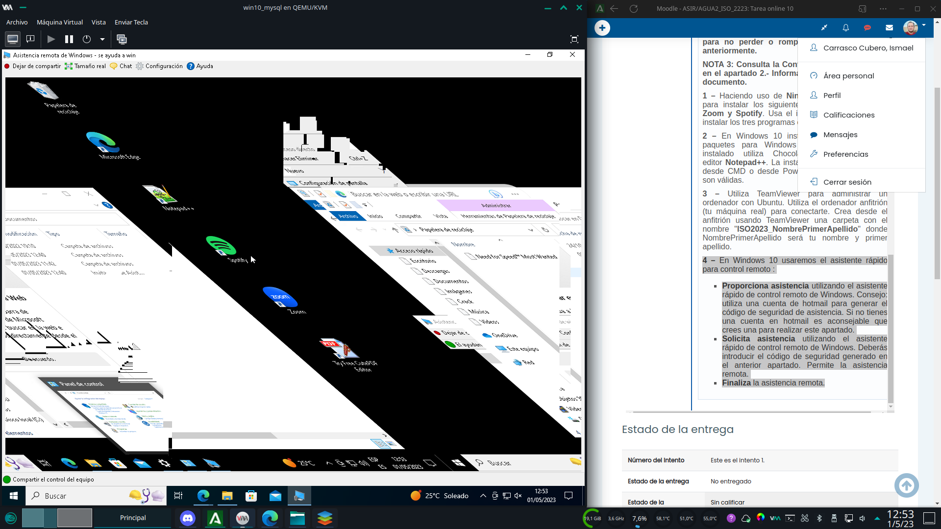

Para finalizar la asistencia tan solo debemos cerrar el programa servidor de la maquina asistida

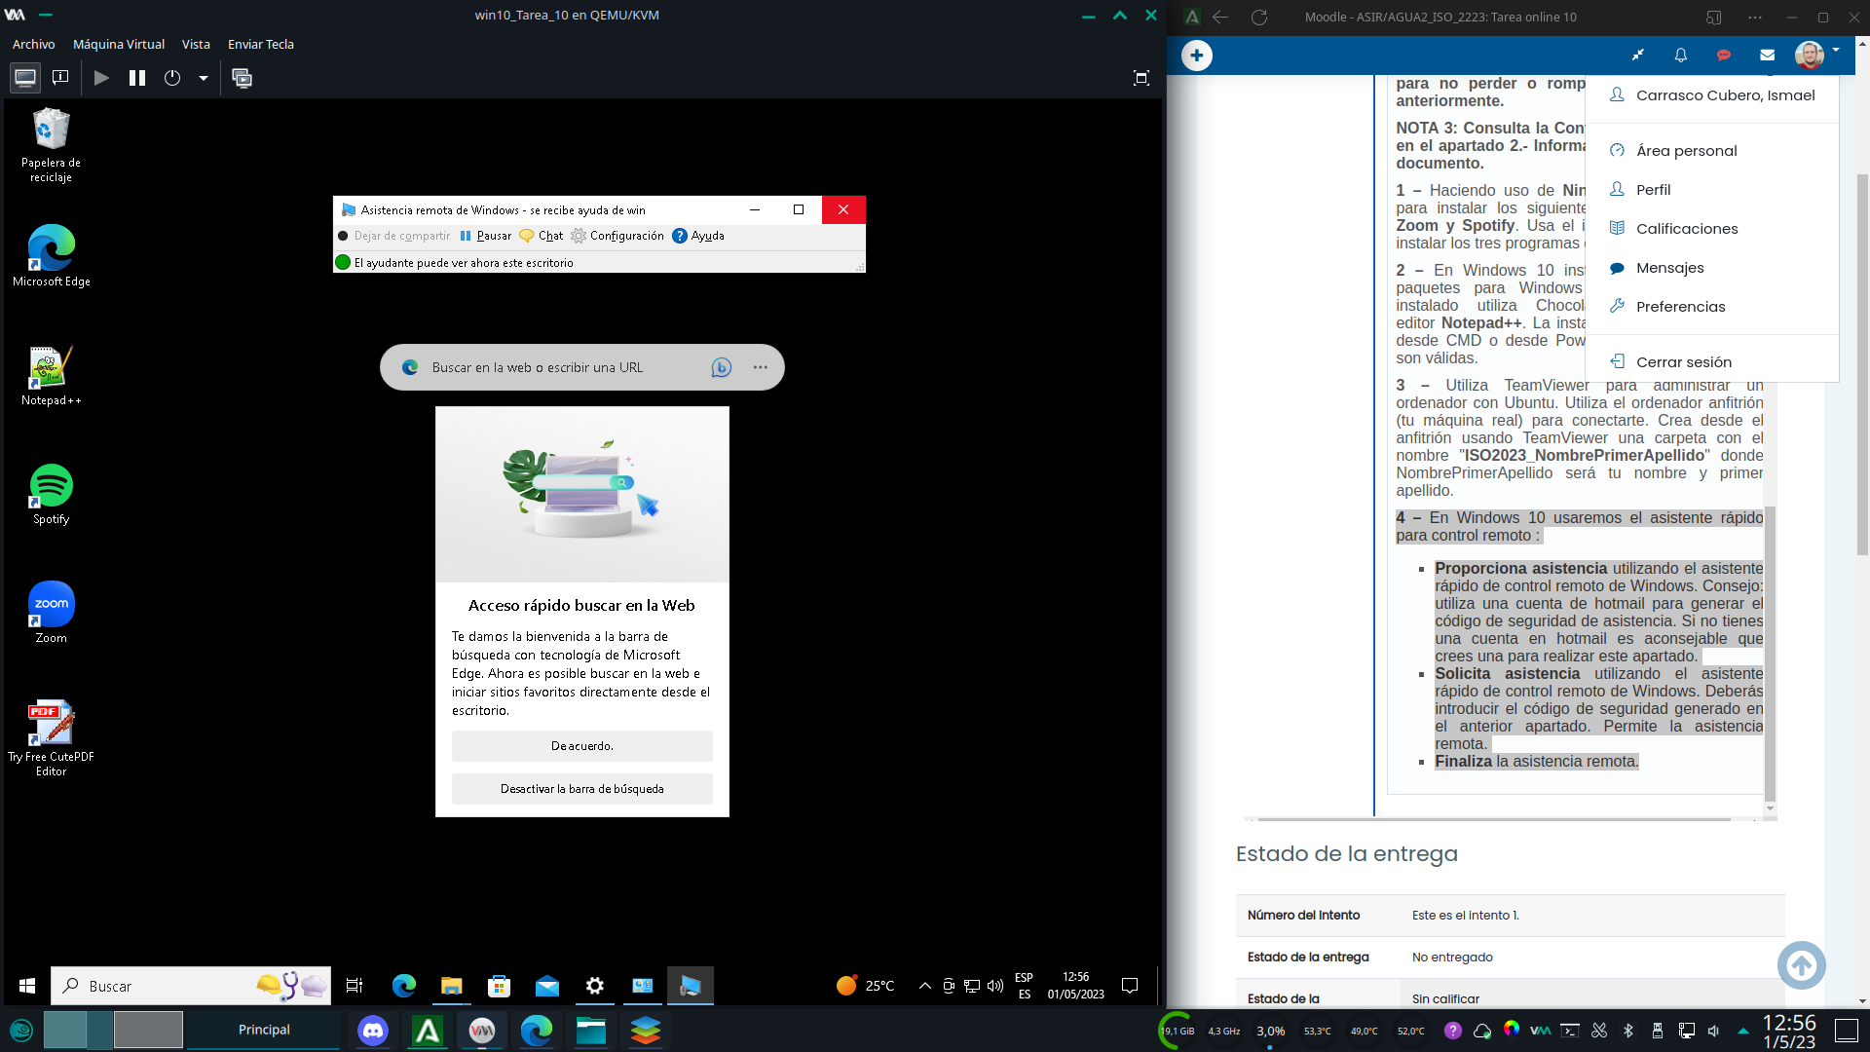

Y la conexión en la maquina que asiste queda automáticamente interrumpida

